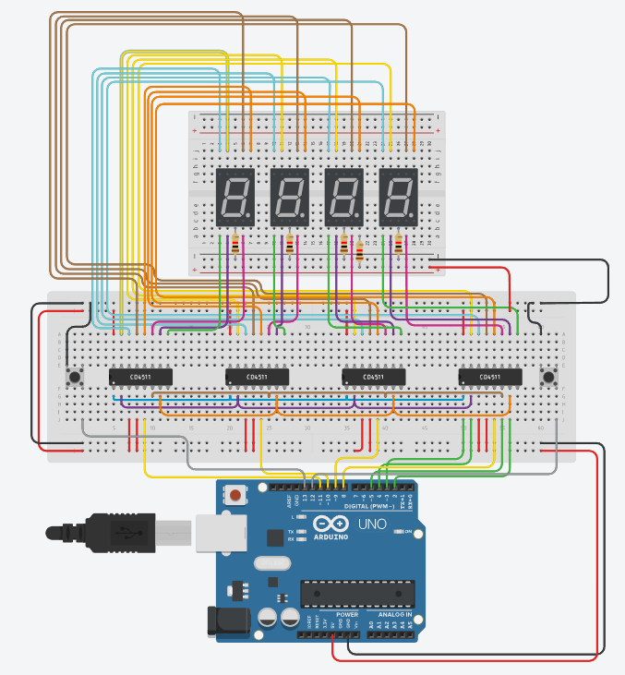
const int dataPin[] = {2, 3, 4, 5};
const int digitPin[] = {8, 9, 10, 11};
const int buttonPinStartPause = 12; // ปุ่ม Start/Pause ที่ Pin 12
const int buttonPinReset = 13; // ปุ่ม Reset ที่ Pin 13

bool isRunning = false; // สถานะเริ่มต้น (timer หยุด)
float timerValue = 0.0; // ค่าปัจจุบันของ timer

void setup() {
Serial.begin(9600);

// Set all pins as OUTPUT
for (int i = 0; i < 4; i++) {
pinMode(dataPin[i], OUTPUT);
pinMode(digitPin[i], OUTPUT);
}

pinMode(buttonPinStartPause, INPUT_PULLUP); // ตั้งค่า Pin 12 เป็น INPUT พร้อม Pull-Up Resistor
pinMode(buttonPinReset, INPUT_PULLUP); // ตั้งค่า Pin 13 เป็น INPUT พร้อม Pull-Up Resistor
unselectDigit(); // Ensure all digits are off initially
}

void outputDigit(int digit) {
for (int i = 0; i < 4; i++) {
digitalWrite(dataPin[i], (digit & (1 << i)) ? HIGH : LOW);
}
}

void selectDigit(int index) {
for (int i = 0; i < 4; i++) {
digitalWrite(digitPin[i], (i == index) ? LOW : HIGH);
}
}

void unselectDigit() {
for (int i = 0; i < 4; i++) {
digitalWrite(digitPin[i], HIGH);
}
}

void displayDigits(float num) {
int integerPart = (int)num; // ส่วนจำนวนเต็ม
int decimalPart = (int)(num * 10) % 10; // ส่วนทศนิยม (1 ตำแหน่ง)

int digits[4] = {
decimalPart, // ทศนิยม
integerPart % 10, // หลักหน่วย
(integerPart / 10) % 10, // หลักสิบ
(integerPart / 100) % 10 // หลักร้อย
};

for (int i = 0; i < 4; i++) {
outputDigit(digits[i]); // ส่งตัวเลขไปยังจอ
selectDigit(i); // เลือกตำแหน่งจอที่จะแสดงตัวเลข
delay(5);
unselectDigit();
}
}

void loop() {
static bool lastButtonStateStartPause = HIGH; // สถานะของปุ่ม Start/Pause ก่อนหน้า
static bool lastButtonStateReset = HIGH; // สถานะของปุ่ม Reset ก่อนหน้า

// อ่านสถานะปุ่ม Start/Pause
bool currentButtonStateStartPause = digitalRead(buttonPinStartPause);
if (lastButtonStateStartPause == HIGH && currentButtonStateStartPause == LOW) {
isRunning = !isRunning; // สลับสถานะ start/pause
delay(200); // หน่วงเวลาเพื่อป้องกันการกดซ้ำ (debounce)
}
lastButtonStateStartPause = currentButtonStateStartPause;

// อ่านสถานะปุ่ม Reset
bool currentButtonStateReset = digitalRead(buttonPinReset);
if (lastButtonStateReset == HIGH && currentButtonStateReset == LOW) {
timerValue = 0.0; // รีเซ็ตค่า timer เป็น 0
isRunning = false; // หยุดตัวจับเวลา
delay(200); // หน่วงเวลาเพื่อป้องกันการกดซ้ำ (debounce)
}
lastButtonStateReset = currentButtonStateReset;

// แสดงผลและปรับค่า timer ถ้าอยู่ในสถานะทำงาน
if (isRunning) {
displayDigits(timerValue); // แสดงค่าปัจจุบัน
timerValue += 0.1; // เพิ่มค่า timer ทีละ 0.1
if (timerValue >= 1000.0) { // รีเซ็ตถ้าถึงค่าสูงสุด
timerValue = 0.0;
}
delay(100); // หน่วงเวลา (100ms สำหรับ 10 ครั้ง/วินาที)
} else {
displayDigits(timerValue); // ค้างจอแสดงค่าปัจจุบัน (เมื่อ pause)
}
}

